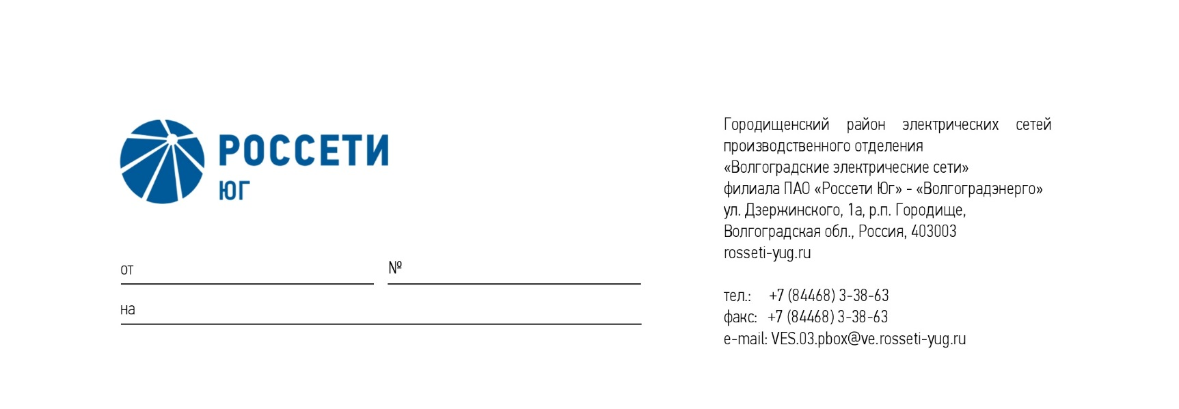

29.06.2023 128

|  |
| --- |
| Главе Администрации  Кузьмичевского сельского  поселения  П. С. Борисенко |

Об отключении электроэнергии

Уважаемый Петр Сергеевич!

Уведомляем Вас, что в связи с неотложными ремонтными работами на ВЛ-10кВ №3 Опытная-110, в п. Кузьмичи по ул. Зеленая, ул. 62-й Армии, ул. Макаренко, ул. Нефтяников, ул. Парковая, ул. Солнечная, ул. Майская, ул. Героев Сталинграда, ул. Мелиораторов, ул.Запрудная, Пекарня, Школа, Детский сад, ДК, Администрация, церковь, котельная будет прекращена подача электроэнергии с 09-30 до 15-00 30.06.23.

Электронный адрес для связи [LeontevVN@ve.rosseti-yug.ru](mailto:LeontevVN@ve.rosseti-yug.ru)

Главный инженер

Городищенского района

электрических сетей В.А. Смолянинов